Поради батькам дітей з особливими освітніми потребами дошкільного віку

Діти з особливими освітніми потребами дошкільного віку дуже емоційно прив’язані до батьків, то ж не впадайте в паніку щодо коронавірусу і пояснюйте усе малечі в ігровій формі, використовуючи прості, зрозумілі їй слова.

Дітям необхідно пояснювати, що відбувається
Це доволі делікатне завдання для батьків. З одного боку, роз’яснити треба, а з іншого – треба пояснити все виважено, щоб у дитини не виникло зайвих страхів і тривог. Адже, так чи інакше, карантин буде обговорюватись вдома з більшим чи меншим рівнем тривоги. І дитина точно відчує це. І гірше, коли вона не буде мати пояснень для себе. Тоді та тривога буде відкладатись у дитини всередині. Треба пояснювати все так, як є. Що це небезпечне захворювання, а карантин для того, щоби воно менше поширювалось, щоб ми могли про себе подбати.

Не залишайте дитину саму вдома
Дитину з особливими освітніми потребами дошкільного віку не можна залишати саму вдома. Так само, як дитина середнього шкільного віку не може доглядати дошкільнятко. У неї ще не сформована відповідальність, а увага може відволіктись на якусь забавку, і буде втрачено контроль за малечею.
Взагалі малих дітей навіть небезпечно лишати самих. Їм в будь-який момент може стати нудно – і тоді вони можуть взятись до якихось заборонених предметів чи занять.

Щоденно займайтеся з дитиною
Корекція розвитку дітей з особливими освітніми потребами потребує тривалої і систематичної роботи, яка охоплює всі види її діяльності. Через це дуже важливо, щоб корекційні заняття продовжувалися під час карантину.
Старанно, своєчасно виконуйте побажання і завдання педагогів. Намагайтеся щоденно закріплювати завдання, за можливості, в ігровій формі. Допомагайте дитині, але не виконуйте завдання за неї.
Корекційні завдання можуть використовуватися під час режимних моментів, організації дозвілля дитини, де знайдуть корисне застосування різні розвиваючі ігри, відповідно до віку і можливостей дитини.
Для підняття самооцінки, віри дитини в свої можливості – хваліть її за успіхи і досягнення, навіть зовсім незначні.
Якщо дитина втомилася – дайте їй відпочити, або займіть її іншою діяльністю. Не вимагайте від дитини більше, ніж вона може.
У дошкільному віці, щоб підготувати дитину до школи, потрібно вчити її розглядати предмети, аналізувати їх, порівнювати за розміром, величиною (великий, маленький, однакові), за формою (коло, трикутник, квадрат), орієнтуватися у просторі (згори-внизу, праворуч-ліворуч, довше – коротше, важче – легше, під, над, між, посередині) на прикладі розташування предметів.
Звертати увагу дитини на характерні ознаки кожної пори року, на добові зміни (ранок, день, вечір, ніч), на погоду (тепло, прохолодно, дощ, сніг, вітер, сонце світить тощо), який одяг потрібно вдягати залежно від погоди та пори року, називати дні тижня, місяці. Визначати пори року та погоду на відповідних малюнках у дитячих книжечках.
Слід розказати дитині про родину: хто старший за віком (тато, мама, бабуся, дідусь), хто молодший (сестричка, братик), хто з них працює, хто навчається, а хто веде домашнє господарство.
Корисно розглядати разом з дитиною дитячі книжечки, аналізувати малюнки, визначати на них об’єкти, місце їх розташування, форму, колір та інше.
Слід також розвивати у дитини елементарні ручні уміння, користуватися олівцем, ножицями; вчити її виготовляти різні вироби; разом з нею виготовляти вироби з паперу, пластиліну, з природних матеріалів. Важливо, щоб дитина отримувала задоволення від виконаної роботи, раділа результатам своєї праці. При цьому дозувати співвідношення між допомогою дитині та мірою її самостійності: завжди мають залишатися для неї посильні завдання для самостійного виконання.
Доцільно влаштовувати домашні виставки зі зроблених дитиною виробів з паперу, з пластиліну, солоного тіста тощо.
Не соромтесь, звертайтеся за порадами до педагогів та психологів закладу дошкільної освіти, інклюзивно-ресурсного центру, інших установ щодо правильності здійснення корекційно-розвиткової роботи з дитиною вдома в умовах карантину.
Правильно організуйте повсякденне життя дитини
Дитина із особливими потребами потребує постійної батьківської підтримки. Підпорядкувати таку дитину загальноприйнятим правилам поведінки в суспільстві неможливо, тому треба навчитися взаємодіяти і спілкуватися з нею.
Обов'язково забезпечте дитині чіткий розпорядок дня. Складіть (краще разом з дитиною) детальний розклад, що включатиме: сон, прийом їжі, прогулянку, ігру, заняття і звичайні домашні обов'язки. Намагайтеся дотримуватися цього розкладу, незважаючи на бажання дитини постійно від нього відхилятися.
Разом з дитиною визначте систему заохочень і покарань за хорошу і погану поведінку. Домовтеся з дитиною про правила її поведінки вдома. Просіть дитину вголос промовляти ці правила.
У взаєминах з дитиною не допускайте «вседозволеності», інакше дитина буде маніпулювати Вами. Чітко визначте і обговоріть з дитиною, що можна, а що не можна робити вдома.
Не відгороджуйте дитину від обов'язків і проблем. Вирішуйте всі справи разом з нею.
Дитина повинна знати і бачити, що кожний член родини має певні обов'язки перед родиною, виконує певні доручення. Про це потрібно розказувати дитині та залучати її до виконання елементарних доручень: спочатку під керівництвом дорослого класти іграшки на місце, поливати кімнатні рослини, годувати домашніх тварин (кішку, рибок та ін.), прибирати посуд зі столу після їжі, розкладати ложки, ставити чашки.
Дитина має брати посильну участь у прибиранні помешкання, спостерігати за підготовчими роботами до приготування сніданку, обіду, вечері.
Необхідно давати інформацію дитині про продукти харчування, як називаються, хто, як і що виробляє, звідки що береться: овочі вирощують, фрукти — яблука, груші та ін. ростуть на деревах, що можна придбати у магазині (хліб, ковбаси, сир, цукерки та ін.).
Не вдавайтеся до фізичного покарання. Ваші стосунки з дитиною повинні ґрунтуватися на довірі, а не викликати страх. Дитина завжди повинна відчувати вашу допомогу і підтримку. Спільно вирішуйте труднощі, які виникають у дитини в процесі спілкування.
Будьте послідовними і постійними.
Намагайтеся завжди вести розмову спокійно і повільно.
Не бійтеся в чомусь відмовити дитині, якщо вважаєте її вимоги надмірними.
Намагайтеся уникати постійних заборон і окриків – «перестань», «не смій», «не можна» і так далі.
Оскільки точно невідомо, скільки часу буде тривати карантин, не давайте дитині всі іграшки відразу. Дайте одну-дві – і нехай награється вдосталь, тоді можна дати іншу.
Частіше розмовляйте з дитиною. Пам'ятайте, що ні телевізор, ні радіо не замінять їй вас.

Вчіться весело проводити час зі своїми дітьми.
Іноді проводити весело час з особливими дітьми не дуже-то легко, але Ви повинні навчитися любити їх такими, якими вони є. Намагайтеся творчо діяти. Іноді достатньо просто обійняти дитину і насолодитися цим прекрасним моментом.

Для практичного використання розміщуємо матеріали корекційно-розвиткових занять, підготовлені вчителем-логопедом Грицай К. Я. та вчителем-реабілітологом Домбровською Ж. Ф. комунальної установи «Інклюзивно-ресурсний центр» Горохівської районної ради Волинської області.

Логопедія вдома
Формування правильної вимови у дітей – це складний процес. Дитині потрібно навчитися керувати своїми органами мовлення, сприймати звернене до неї мовлення, здійснювати контроль за мовленням оточуючих та власним. В роботі з дітьми дошкільного віку велику увагу необхідно приділяти розвитку артикуляційної моторики, фонематичного слуху, просодичної сторони мовлення та розвитку дрібних м’язів рук. Розвиток цих сфер прямо веде до розвитку мовлення у дитини.

Артикуляційна моторика
Артикуляційна гімнастика – це комплекс вправ для органів мовленнєвого апарату: губ, язика, нижньої щелепи, дихання.
На початковому етапі підготовки артикуляційного апарату дитини до постановки звуків або ж для розвитку вміння правильно володіти своїм артикуляційним апаратом пропонуємо використовувати так звану лінгвістичну казку «Казку про Веселий Язичок».
Під час розповіді цієї казки дитина залюбки «включається» в роботу, адже тут присутній ігровий момент, а що найважливіше – в ході казки ви непомітно для малюка виконуєте разом з ним найпростіші артикуляційні вправи. Ці вправи і стануть для вашої дитини підготовчою артикуляційною гімнастикою.
Пропонуємо вашій увазі приклад казки про Веселого Язичка. Але ви також можете вигадати свою казку в залежності від вподобань дитини, але пам’ятайте, що основна мета такої казки – не розвиток сюжету, а підготовка артикуляційного апарату до правильної звуковимови. Також слідкуйте, щоб дитина повторювала всі рухи, про які ви розповідаєте та які їй показуєте.

Казка про Веселий Язичок
Жив собі Веселий Язичок у своєму чарівному будиночку (широко відрити рот, показати язик, порухати ним у роті). Ти, мабуть, здогадався, що цей будиночок – рот. Двері у будиночку то відкриваються, то закриваються. Ось так (по черзі відкривати і закривати ротик, ритмічно, в помірному темпі). Кожного дня Язичок виходить з будиночка на прогулянку (висунути язика). І от одного разу Язичок вийшов погрітись на сонечку, приліг він на ґанку (покласти широкий язик «лопаткою» на нижній губі). Раптом подув сильний вітер, Язичок здригнувся (зробити вузький язик «голочкою»), сховався в будиночок і зачинив за собою двері (забрати язик та закрити рот). Дуже полюбляв Язичок грати у футбол (по черзі впиратись кінчиком язика то в ліву, то в праву щоки), на барабані (стукати кінчиком язика в зуби д-д-д), гойдатись на гойдалці (відкрити рот, кінчиком язика по черзі тягнутись до носа, потім до підборіддя), їздити на конику («клацати» язиком, присмоктуючи та різко відриваючи його від піднебіння). А коли награється, Язичок йшов до свого будиночка відпочивати (знову забрати язик та закрити рот). Який слухняний у тебе Язичок!
Таку казку можна використовувати навіть з найменшими малюками, видозмінюючи її в залежності від вікових особливостей та індивідуальних вподобань кожної дитини.
Це лише один приклад з багатьох, як можна обіграти артикуляційну гімнастику. Пошийте разом з дитиною логопедичну іграшку, а за основу можна взяти ту іграшку, яка найбільше симпатизує вашій дитині, зробіть у іграшки рухливий язик, куди вставляється рука дорослого та грайте разом з дитиною, поруч з нею будьте і самі малим дитям та пам’ятайте, що основна діяльність для дитини дошкільного віку – це гра.

Фонематичний слух
Фонематичний слух – це здатність дитини впізнавати та розрізняти мовленнєві звуки. Завдяки фонематичному сприйманню дитина здатна диференціювати (розрізняти) близькі за звучанням або схожі за артикуляцією звуки рідної мови (С-З, Ш-Ж, Т-Д, Л-Р тощо). Відповідно порушення фонематичного сприймання призводить до відсутності навику диференціації, що спричиняє виникнення різних мовленнєвих порушень у дошкільному віці (відставання в поповненні словника, у формуванні граматичної будови мови і зв'язного мовлення), а також порушення письма (дисграфія) та читання (дислексія) у школярів. Саме тому дуже важливо розвивати фонематичне сприймання у дітей з самого раннього віку.
Зокрема, у своїй роботі з дітьми дошкільного віку я використовую гру «Вгадай хто це?». Дітям за звуком потрібно відгадати тварину, назвати її та знайти у коробці відповідну фігурку, а записи звуків тварин використовую з цього посилання:
https://www.youtube.com/watch?v=Pg6yqiB2oE8&feature=youtu.be.

Просодична сторона мовлення
Розвивати просодичну сторону мовлення у дітей допомагає такий метод роботи, як логоритміка. Логоритміка – комплекс вправ, які дитина виконує за допомогою музики і віршів. Це корекційна педагогіка, завдяки якій рухи супроводжуються звуком. Педагоги займаються нею з дітьми, щоб виправити мову за допомогою рухів і звукового супроводу. Ці вправи дуже корисні для дітей. Вони розвивають дихання, мову, слух, моторику, творчі здібності, а ще надзвичайно цікаві для дітей, а особливо дітей дошкільного віку.
Зокрема, чудові співанки для дітей дошкільного віку, які я використовую у своїй роботі, можна знайти за посиланням: https://www.youtube.com/channel/UCM70-FQJZjDKxSeuemTtdVQ.

Розвиток дрібної моторики
Робота з розвитку дрібної моторики повинна починатися задовго до вступу у школу, а саме у період дошкільного віку. Батьки, які приділяють певну увагу вправам, іграм, різноманітним завданням на розвиток дрібної моторики та координації рухів руки вирішують одночасно декілька проблем: по-перше, впливають на загальний інтелектуальний розвиток дитини, по-друге, покращують розвиток мовлення малюка, по-третє, готують його до оволодіння навичками письма.
Щоб сприяти розвитку пальців рук і тим самим розвивати мовлення вашої дитини, можна запропонувати малюкам наступні завдання:
- Розминати пальцями пластилін, глину.
- Катати по черзі кожним пальчиком камінці, намистинки, кульки.
- Нанизувати намистинки на тоненьку стрічку, робити намисто.
- Стискати та розтискати кулачки.
- Робити м’які кулачки, які можна легко розжати і в які дорослий може просунути свої пальці; та міцні, які не розтиснеш.
- Двома пальцями руки (вказівним та середнім) «ходити» по столу, спочатку повільно, а потім швидко, наче вони біжать. Вправа проводиться спочатку правою, а потім лівою рукою.
- Показувати окремо тільки по одному пальчику.
- Барабанити, постукувати всіма пальцями обох рук по столу.
- Махати в повітрі тільки пальцями, не рухаючи долонею.
- Плескати в долоні тихо і голосно, в різному темпі.
- Нанизувати великі ґудзики на нитку.
- Зав’язувати вузлики на мотузці.
- Застібати ґудзики, гачечки, замочки, закручувати кришки, заводити механічні іграшки. Закручувати шурупи, гайки.
- Ігри з конструктором, мозаїкою, кубиками.
- Складання матрьошок.
- Малювання у повітрі.
- Ігри з піском, водою.
- Малювати, розфарбовувати, штрихувати.
- Різати ножицями.

Важливою частиною роботи з розвитку дрібної моторики є пальчикова гімнастика. Ці ігри дуже емоційні, їх можна проводити, повертаючись з дитячого садка, сидячи в черзі до лікаря, у транспорті та, звичайно, вдома. Вони дуже захоплюючі і сприяють розвитку мовлення та творчої діяльності. «Пальчикові ігри» начебто відтворюють реальність навколишнього світу – предмети, тварин, людей, їх діяльність, явища природи. В ході «пальчикових ігор» діти, повторюючи рухи дорослих, активізують моторику рук та мовлення.
Пальчикові ігри, які я використовую у своїй роботі, можна знайти за посиланням:
https://www.youtube.com/channel/UCMhSZW_i8bcMxvGJPne3WHQ.

ЛФК для дітей в домашніх умовах
Необхідним є те, щоб фізичні навантаження займали важливе місце у їхньому житті. Це один із найосновніших компонентів у лікуванні та профілактиці. Крім стандартних уроків фізкультури в школі чи дитсадку, діти можуть займатись фізкультурою і вдома. Бажано щоб заняття не були примусовими, вправи повинні викликати у них позитивні емоції та зацікавлення. ЛФК може проводитись в ігровій формі.
У комплекс ЛФК входить ранкова гімнастика. Вона сприятливо впливає на організм дитини, підвищує працездатність, виробляє наполегливість та дисциплінованість. Ранкові вправи включають основні рухи, такі як: повороти голови, махи руками, ногами, ходьба, присідання, підскоки. Також додатково можна використовувати, м’ячики, палиці та інший спортивний інвентар. Для повноцінних занять ЛФК можна облаштувати вдома спортивний куточок. Це стане одним із улюблених місць для ваших діток.
Комплекси вправ для ранкової гімнастики можна знайти запосиланням:
https://www.youtube.com/watch?v=7pGnVGCLSsk, https://www.youtube.com/watch?v=oc4QS2USKmk.

Добре продумана система зміцнення молодого організму, заснована на багаторічній практиці, є ЙОГА для дітей. Здоров'я, бадьорість, уміння зосередитися, фізичний розвиток і гарний настрій малюка - ось основні плюси таких занять. Вона спрямована на зміцнення організму і нервової системи, на виховання сили волі і формування цілісної особистості. Багатогранність поняття «йога» дозволяє говорити про різноманітність тренувань для дітей дошкільного віку.

Йога для дітей: вправи в картинках для найменших
Йога вчить дитину концентрації і дисципліні, заспокоює, допомагає боротися з поганим настроєм. Для виконання вправ знайдіть тиху кімнату, не переїдайте перед заняттями.
Пропоную вашій увазі картинки, з коротким описом поз, які під вашим чітким керівництвом допоможуть малюкові засвоїти ази йоги для дітей. У кожній позі потрібно затриматися на 3-4 вдихи й видихи.
1) Крендель
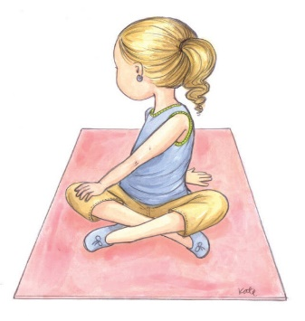
Всядьтесь рівненько, схрестивши ніжки. Одну руку покладіть на протилежне коліно. Іншу руку витягніть за собою і глибоко вдихніть.Потім поміняйте руки.

2) Спокій

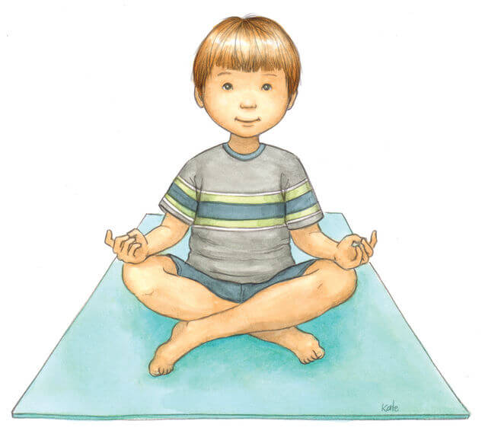

Сядьте, схрестивши ноги. Випряміть спину. Покладіть руки на коліна долонями вгору. Закрийте очі. Спокійно дихайте.

3) Літачок

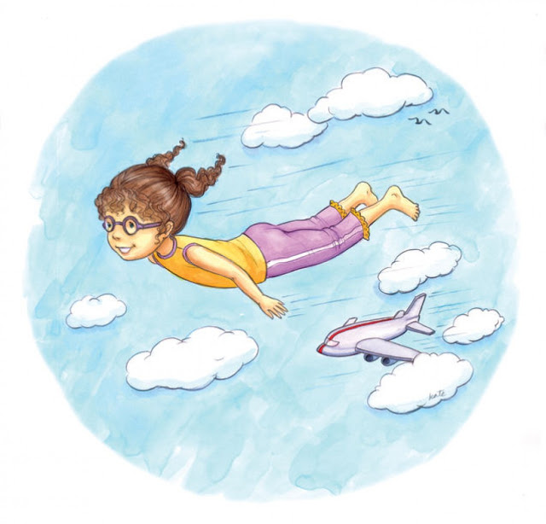

Ляжте на живіт. Підніміть груди, руки і ноги. Дихайте глибоко.

4) Кобра

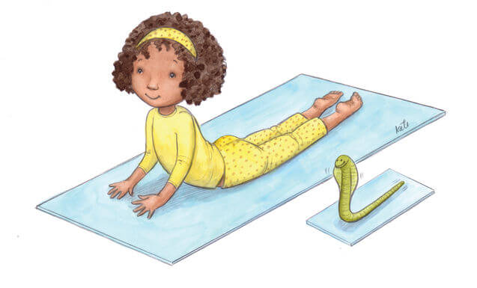

Ляжте на живіт. Упріться на зігнуті лікті. Повільно підніміть груди. Лікті повинні бути під грудьми, а ноги - випрямлені ззаду.

5) Слоненя

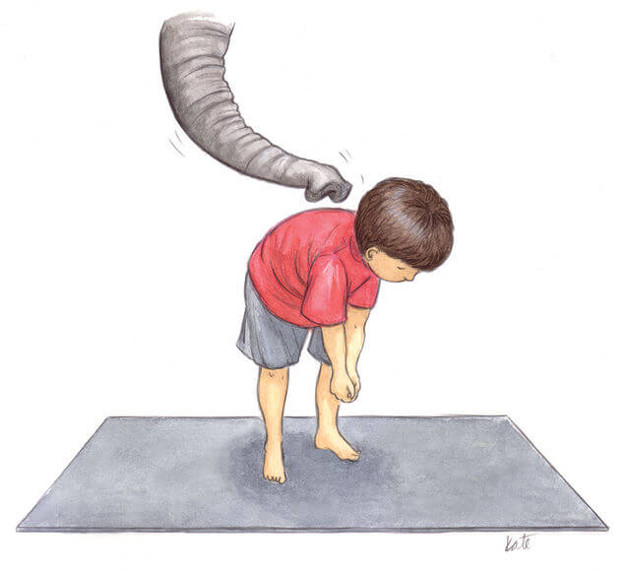

Станьте рівно. Нагніться вперед. Стуліть руки. Починайте похитувати руками в сторони (ніби слоник хоботом).

6) Видра

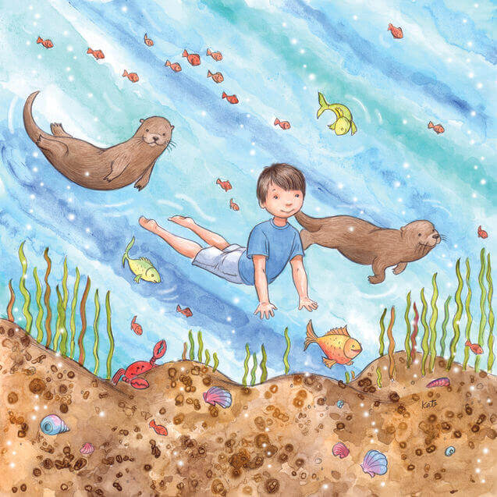

Ляжте на живіт. Випряміть руки перед собою. Повільно підніміть голову і груди. Випряміть руки.

7) Лев

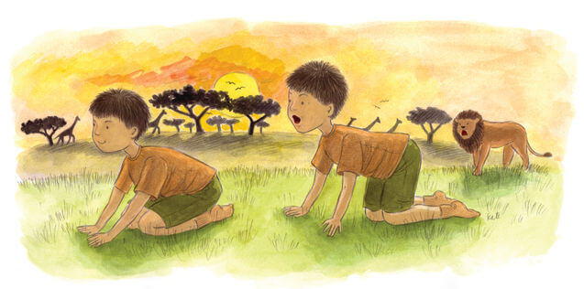

Стати на коліна. Опустіть груди на стегна. Вдихніть і видихніть Подайте тіло вперед і заричіть, як лев.

8) Устриця

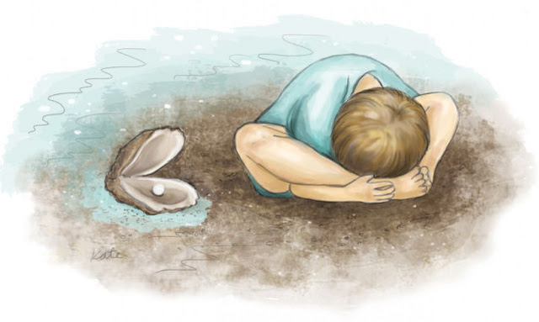

Сядьте прямо. Ступні ніг зведіть разом. Покладіть руки під коліна, ліктями торкніться підлоги. Вдихніть, видихніть. Повільно торкніться ступень головою.

9) Вулкан

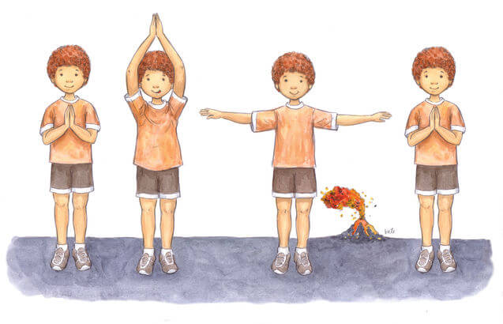

Станьте прямо. Злегка розведіть ноги. Складіть долоні на рівні грудей. Вдихніть. Виштовхніть руки вгору. Видихніть. Розведіть руки в сторони і зведіть у центр.

10) Орел

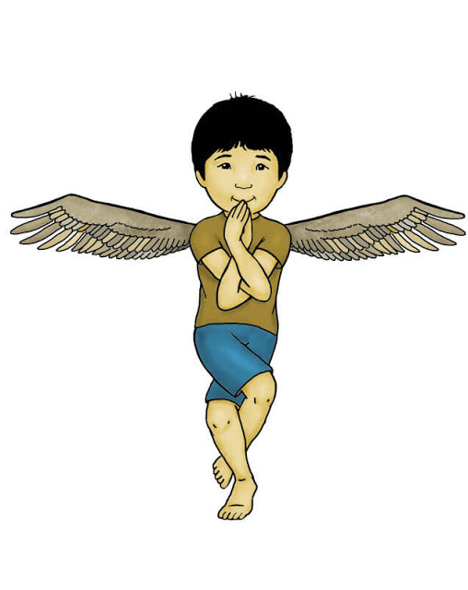

Станьте рівно. Злегка зігніть коліна. Поставте ліву ногу на праву. Схрестіть руки так, щоб права рука накривала ліву. Вдихніть, видихніть.

11) Жаба

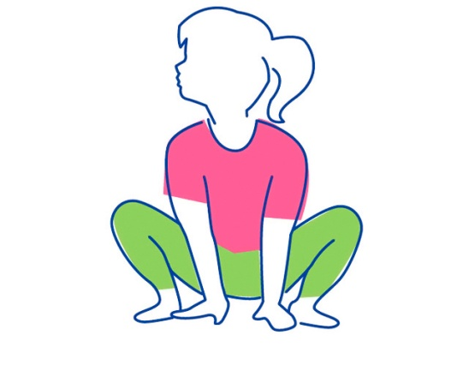

Розведіть ноги на ширину плечей. Сядьте навпочіпки, руки заведіть за ноги. Тримайтеся міцно. Трохи розкачайтесь і підстрибніть. Можна проквакати. Якщо стрибати не виходить, утримуйте рівновагу максимально можливий час.

12) Човник

Необхідна для тренування і розвитку преса. Сядьте на килимок. Підніміть (витягнуті прямо) ноги вгору, схопіть їх долонями, утримуючи тіло прямим з опорою на п’яту точку. Можна трохи розгойдуватися, щоб утримати рівновагу.

13) Фламінго

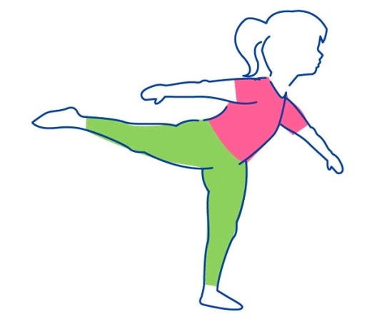

Встаємо прямо. Вдихаємо. Починаємо потихеньку нахилятися вперед, відведену ногу піднімайте вгору. Руки – в боки. Видихаємо. Фіксуємо положення. Спина і піднята нога повинні утворити пряму лінію.

14) Граємо в хованки із зайчиком
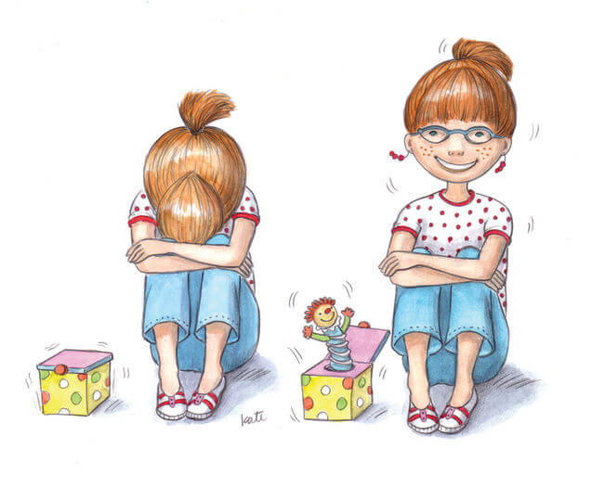
Сідаємо на підлогу. Ноги прямі, витягнуті перед собою. Дотягуємося пальцями рук до п’ят. Складаємось навпіл максимально низько. Опускаємо голову, ховаємося в колінах. Фіксуємо, повертаємося у вихідне положення. Зайчик вирішив озирнутися по сторонах.
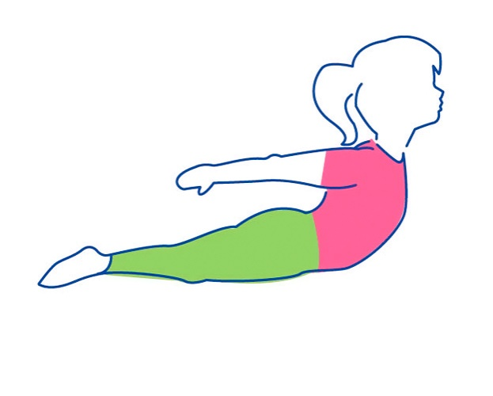
Зайчик захотів покататись. Лягаємо на килимок. Відриваємо від підлоги руки і ноги. Заводимо руки назад, обхоплюємо коліна і гайдаємося на животику. Можна використовувати як парний варіант вправи. Дитина фіксує позу, дорослий розгойдує. Потім навпаки.
Заєць грає з м’ячем.
У ролі м’ячика виступає голова. Зайчик кинув м’яч, він покотився. Крутимо головою по сторонах, руху обережні, повільні. Виконувати можна лежачи, піднявши корпус на витягнутих руках, сидячи і стоячи.

Протипоказання
У йоги немає особливих протипоказань. Займатися можна дітям з будь-якими захворюваннями, рівнем фізпідготовки, навіть з I ступенем ДЦП. Важливо правильно підібрати комплекс вправ і дотримувати техніку їх виконання. Список застережень для батьків і дітей невеликої:
- Якщо є травми хребта, шиї, не робіть скручування, стійку на голові.
- Глибокі нахили тіла назад заборонені при патологіях щитоподібної залози.
- До 14 років не змушуйте дитину згинатися в будь-яку сторону максимально глибоко. Хребет ще не готовий до серйозних дорослих навантажень.
- При патологіях серцево-судинної системи заборонені перевернуті асани.

Тропічна прогулянка: комплекс вправ для дітей і мам
Займатися йогою з мамою — що може бути цікавіше! Йога не лише оздоровлює, дарує гнучкість і сили, але й робить ваші стосунки міцнішими.
Сьогодні ми перенесемося до бамбукового лісу та уявимо себе пандочками, любителями ігор та різноманітних викрутасів. Гайда!
Вправа 1
Малюк-панда та його мама прокинулись. Вони сіли (у спрощену позу лотоса, схрестивши ноги) і потягнулися.
Вправа 2
Панди просто обожнюють прогулянки. А щоб довше насолоджуватися ранковою прогулянкою, потрібно гарненько розім’яти лапки. Сидячи на підлозі, витягніть руки і ноги вперед та ворушіть пальчиками.
Вправа 3
Мама-панда з дитинчам гуляють тропічним лісом. Спочатку пройдіться на зовнішній стороні стопи, а потім — на внутрішній.
Вправа 4
Яка удача! Малюк-панда знайшов яблучко й грається з ним. Уявіть, що голова — це яблучко. Покрутіть нею з боку в бік, зробіть оберти.
Вправа 5
Пандочки уявляють себе деревами — бамбуковими, звісно! А на яке дерево хочеш перетворитися ти? Станьте на одну ногу, інша впирається стопою в коліно першої. Руки підняті вгору «свічкою». Найймовірніше, твоє деревце сильно хитатиметься від «вітру» — у цій позиції важко втримати рівновагу. Та це лише спершу. Стовбур твого деревця міцнішатиме з кожним тренуванням.
Вправа 6
Неймовірна краса — малюк-панда (тобто, ти) помітив, як росте травичка. Вона тягнеться вгору, до сонечка. Покажи, як це відбувається, мамі: сидячи навпочіпки, повільно підіймайся, витягуючи руки до неба.
Вправа 7
А тепер панди вирішили уявити себе птахами і виконати кілька піруетів. Стаємо у позицію «Трикутник»: ставимо ноги ширше, лівою рукою торкаємося лівої стопи, праву — піднімаємо якомога вище. Змінюємо положення рук.
Вправа 8
Панда помітила, як поміж пахучих квітів пурхає метелик. Разом з мамою вони повторюють його дії: сідають на підлогу, з'єднані разом стопи, злегка зігнутих ніг, захоплюють руками і починають розводити і з'єднувати коліна. Потім пальцями рук хапаються за великі пальці ніг та розводять їх всторони — пелюстки квітки розкрилися, запрошуючи метелика.
Вправа 9
Мама та її малюк натрапили на зарості слив. Аби зібрати фрукти, їм знадобиться кошик. Ляж на животик, зігни ноги в колінах, захопивши руками ступні. Для цього потрібно буде вигнутися назад. Мама-панда допоможе зробити тобі такий кошик.
Вітаю! Лісова прогулянка завершена.
Експериментуйте, давайте волю уяві — і йога перетвориться на захопливу дитячу гру.

